РЕСПУБЛИКА ДАГЕСТАН
АДМИНИСТРАЦИЯ МУНИЦИПАЛЬНОГО РАЙОНА
«ДЕРБЕНТСКИЙ РАЙОН»

ПОСТАНОВЛЕНИЕ

«20» июня 2022 г. №144

М. Г. Рагимов
О мерах по исполнению Постановления Правительства Российской
Федерации от 14 апреля 2022 г. №665 « Об особенностях осуществления в
2022 году государственного (муниципального) финансового контроля в
отношении главных распорядителей (распорядителей) бюджетных средств,
получателей бюджетных средств» в Дербентском районе
Во исполнение и.5 Постановления Правительства Российской Федерации от 14 апреля 2022 г. №665 «Об особенностях осуществления в 2022 году государственного (муниципального) финансового контроля в отношении главных распорядителей (распорядителей) бюджетных средств, получателей бюджетных средств» на территории Дербентского района и с учетом рекомендации заседания Совета по координации деятельности контролирующих и правоохранительных органов в финансово-бюджетной сфере при Главе Республики Дагестан от 18 мая 2022 г., постановляю:
1. Финансовому управлению администрации муниципального района «Дербентский район», как уполномоченному органу муниципального финансового контроля Дербентского района принять меры по ограничению проведения в 2022 году проверок в отношении главных распорядителей (распорядителей) бюджетных средств Дербентского района, получателей бюджетных средств, в том числе являющихся муниципальными заказчиками, с учетом положений Постановления Правительства Российской Федерации от 14 апреля 2022 г. №665 «Об особенностях осуществления в 2022 году государственного (муниципального) финансового контроля в отношении главных распорядителей (распорядителей) бюджетных средств, получателей бюджетных средств»
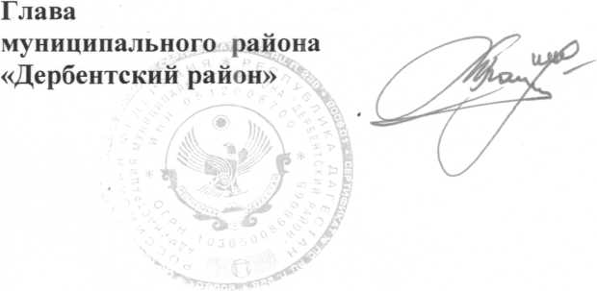
2. Контроль за выполнением настоящего постановления возложить на заместителя Главы администрации Дербентского района Бебетова И.А.

